笔记
目录
笔记 2
Java发展时间线 2
Java1.1 2
JAVA 1.1 2
JAVA1.2 2
JAVA 1.3 3
JAVA1.4 3
JAVA1.5 3
JAVA1.6 3
Java1.7 3
JDK1.8 3
第一款商用java虚拟机 4
JVM内存管理 5
程序计数器 5
虚拟机栈 5
本地方法栈 5
堆（heap） 5

笔记

Java发展时间线
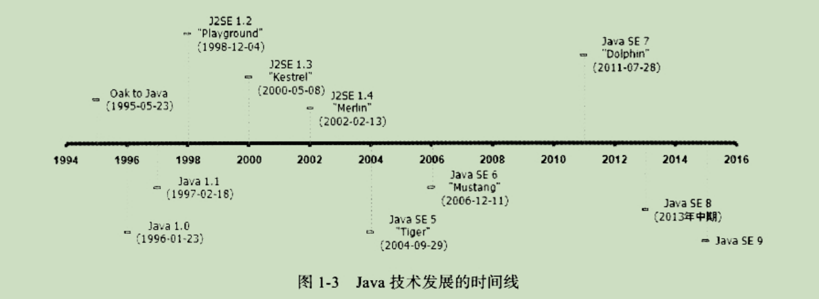

Java1.1
1996年1月3日，jdk1.0发布，java语言有了第一个正式版本的运行环境，jdk1.0提供了一个纯解释执行的java虚拟机实现，jdk1.0版本的代表技术：java虚拟机，applet，AWT

JAVA 1.1
1997年2月19日，sun公司发布了jdk1.1
技术代表：JAR文件格式，JDBC,javaBeans,RMI，
语法发展：内部类，反射

JAVA1.2
1998年12月4日,Sun公司在这个版本中把java技术体系拆分为3个方向分别是:
面向桌面应用开发的J2SE(Java 2 platform standard edition),
面向企业级开发的J2SE(Java 2 platform enterprise edition)
面向手机等移动终端开发的J2ME（java 2 platform micro edition）
技术代表：EJB,Java plugin-in,java IDL,Swing

JAVA 1.3
2000年5月8日，JDK1.3发布
主要对一些类库进行了改进（如数学运算和新的Timer API等）

JAVA1.4
20202年2月13日，JDK1.4发布，JDK1.4是java真正走向成熟的一个版本，
新的技术特性：正则表达式，异常链，NIO，日志类XML解析器和XSLT转换器等

JAVA1.5
2004年9月30日，JDK1.5发布
语法改进：自动装箱，泛型，动态注解，枚举，可变长参数，遍历循环
在虚拟器和api层面上，这个版本改进了java的内存模型（JMM）,提供了java.util.concurrent并发包等

JAVA1.6
2006年12月11 日， JDK1.6发布，终结了J2EE,J2SE,J2ME的命名方式，启用JAVA SE 6,JAVA ME6,JAVA EE 6的命名方式
改进：提供动态语言支持，提供编译API和微型HTTP服务器API等
java虚拟机改进：对java虚拟机内部进行了大量改进，包括锁和同步，垃圾收集，类加载等方面的算法都有相当多的改动

在2006年的11,月13日，sun公司将java开源

Java1.7
改进：提供新的G1收集器，加强对非java语言的调用支持，升级类加载架构。

JDK1.8
第一个正式版本在2013年9月发布
改进：Lambda表达式

第一款商用java虚拟机
Sun Classic VM是世界上第一款商用java虚拟机

Java 程序执行流程
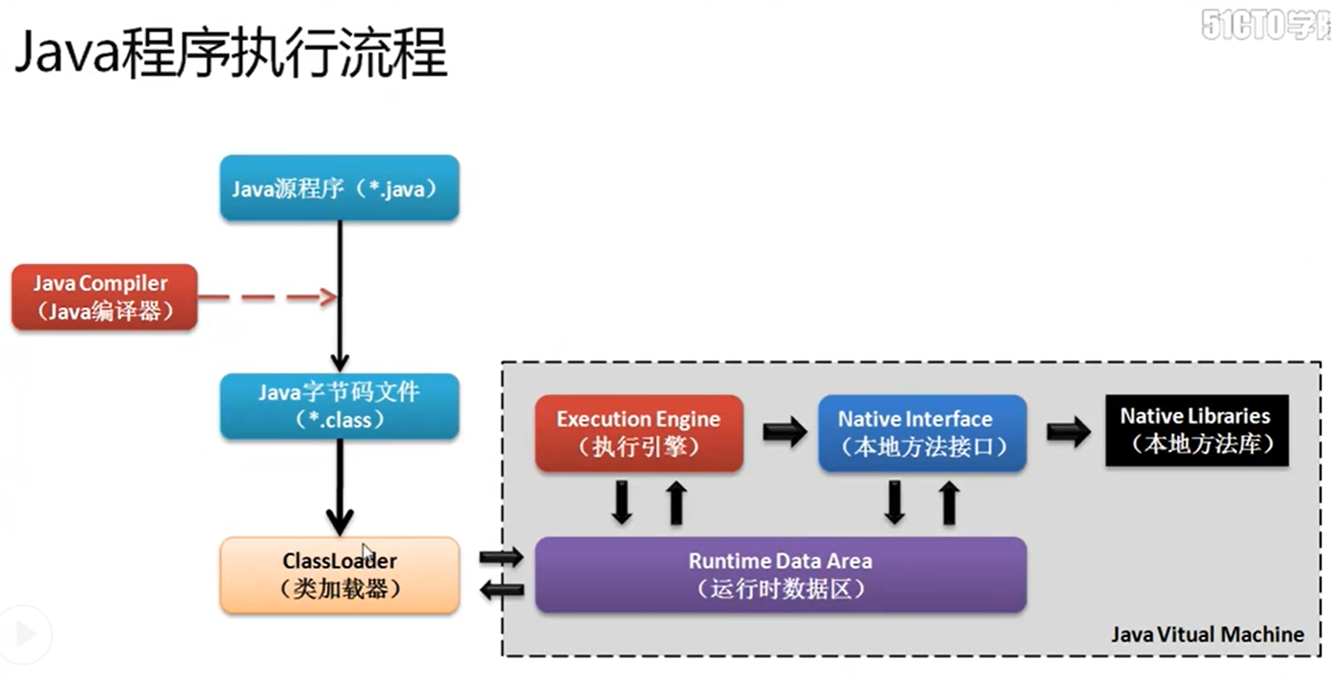
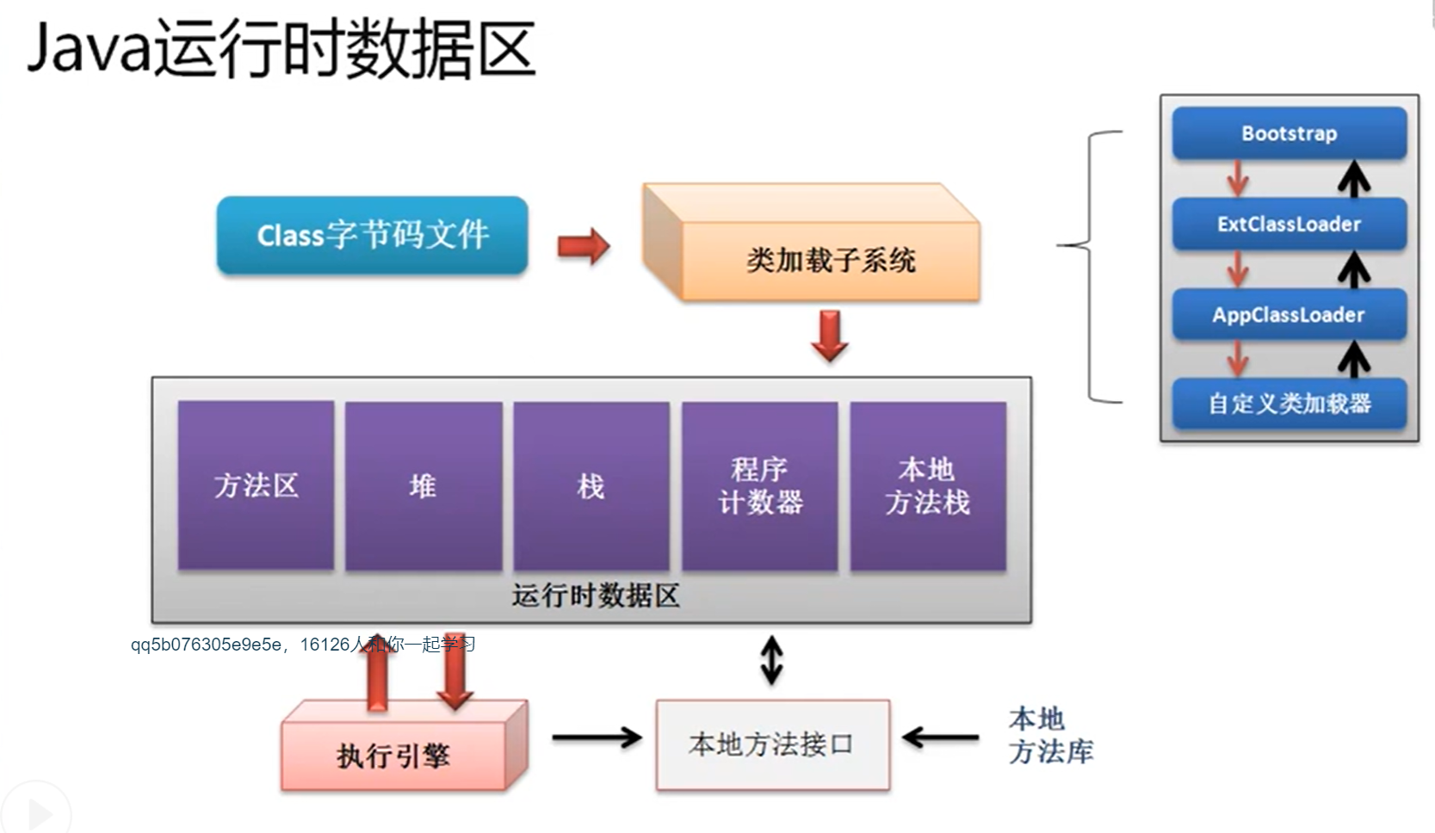

类加载器
每当使用类加载器进行类加载之后实际上都表示启动了一个类加载器的进程

JVM运行时数据区域
运行时数据区：
方法区，虚拟机栈，本地方法栈，堆，程序计数器

线程私有(随线程而灭)：程序计数器，虚拟机栈（虚拟机栈中局部变量表部分），本地方法栈

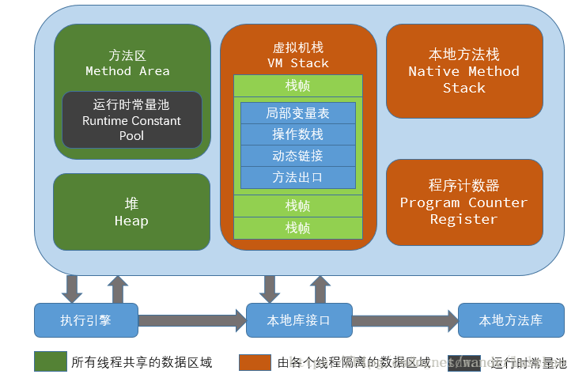
Java6和6之前，常量池是存放在方法区（永久代）中的。
Java7，将常量池是存放到了堆中。
Java8之后，取消了整个永久代区域，取而代之的是元空间。运行时常量池和静态常量池存放在元空间中，而字符串常量池依然存放在堆中。
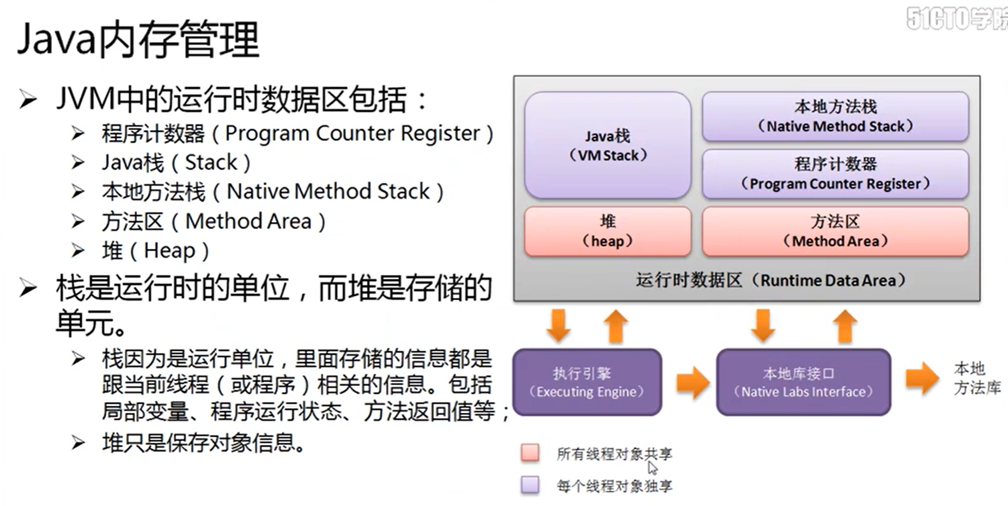

程序计数器

虚拟机栈

本地方法栈
本地方法栈与虚拟机栈的区别：
虚拟机栈为虚拟机执行java方法服务，而本地方法栈则为虚拟机使用到的Native方法服务

在sun hotspot虚拟机中直接把本地方法栈和虚拟机栈合二为一

堆（heap）
Java 堆是虚拟机所管理的内存中最大的一块，java堆是所有线程共享的一块区域，在线程启动后创建，用于保存对象实例，几乎所有的对象实例都在这里分配内存

java堆可以处于物理上不连续的空间，只要逻辑上是连续的就行，如果在堆中没有内存完成实例分配，并且堆无法扩展时，将会抛出OutOfMemoryError异常

方法区
线程共享的内存区域
作用：存储已经被虚拟机加载的类信息（如类名，访问修饰符，常量池，字段描述，方法描述等），常量，静态变量，即时编译器编译后的代码等数据

方法区可以选择不实现垃圾收集，这个区域垃圾回收的目标主要是针对常量池的回收和类型的卸载，但这个区域的垃圾回收效果令人难以满意

运行时常量池
是方法区的一部分，Class文件中除了有类的版本，字段，方法，接口等描述信息外，还有一项信息是常量池，用于存放编译器生成的各种字面量和符号引用，这部分将在类加载后进入方法区的运行时常量池中存放

运行时常量池相对于Class 文件常量池的另外一个特征是具备动态性，java语言并不要求常量一定只有编译器产生，也就是并非预置入Class文件中常量池的内容才能进入方法去运行时常量池，运行时也可以将新的常量放入池中，例如String 的intern方法

直接内存
直接内存不是虚拟机运行时数据区的一部分，也不是java虚拟机规范中定义的内存区域
在jdk1.4中新加入NIO,引用了一种基于通道和缓冲区的IO方式，它可以使用native函数库直接分配对外内存

本地直接内存的分配不会受到java堆大小的限制，但还是会收到本机总内存的限制，

虚拟机对象

对象的创建

虚拟机为对象分配内存，对象所需的内存在类加载完成后便可完全确定，为对象分配空间相当于从堆中取出一块区域，如果java堆中内存是规整的，则以指针碰撞的方式分配，如果不是规整的，虚拟机就必须维护一个列表，记录哪些内存块是可用的，在分配时从内存堆中找出一快足够大的空间分配给对象实例，并更新列表的记录这种分配方式叫“空闲列表”、

如果所采用GC有压缩整理功能，则使用指针碰撞方式分配，如果没有使用空闲列表分配方式

对象的内存布局
在hotspot中，对象的内存布局可以分为3块区域对象头，实例数据，对齐填充。

对象头：
虚拟机中对象头包括2个部分信息，第一部分(mark word)用于存储对象自身的运行数据，如哈希码，GC分代年龄，锁标志状态，线程持有的锁，偏向线程ID，偏向时间戳等
这部分数据的长度在32位和64位长度的虚拟机（未开启压缩指针）中分别为32bit和64bit
考虑到虚拟机的空间效率，mark word 被设计成非固定的数据结构以便在极小的空间内存储尽量多的信息，它会根据对象的状态复用自己的存储空间

对象头的另一部分是类型指针,即对象指向它的类元数据的指针,虚拟机通过这个执政来确定这个对象是哪个类的实例,并不是所有的虚拟机实现都必须在对象数据上保留类型指针

例外情况:如果对象是一个java数组,对象头中还必须有一块用于存储数组长度的数据,因为虚拟机可以通过普通java对象元数据确定java对象的大小,但是从数据的元数据中无法确定数组的大小

Java classes在Java hotspot VM内部表示为类元数据。

实例数据
实例数据部分是对象真正存储的有效信息,也是在代码中定义的各种类型的字段内容

对齐填充
这一部分不是必然存在,没有特殊含义,只是起占位符的作用
HotSpot JVM的自动内存管理系统要求对象起始地址必须是8字节的整数倍,换句话说就是对象的大小必须是8字节的整数倍,而对象头正好是8字节的1倍或2倍,因此,对象实例数据部分没有对齐时,就需要对齐填充来补全

对象的访问定位
在栈上存reference数据来操作堆上的具体对象
在java虚拟机规范中只定义了一个指向对象的引用，并没有定义这个引用应该由何种方式去定位，访问堆中的具体位置，所以对象访问方式也是取决于虚拟机实现而定的，目前主流的访问方式有句柄和直接指针两种

句柄访问
如果使用句柄访问，那么在java堆中将会划分一块内存作为句柄池，reference数据中存储的就是对象的句柄地址，而句柄中包含了对象实例数据和类型数据各自具体的地址
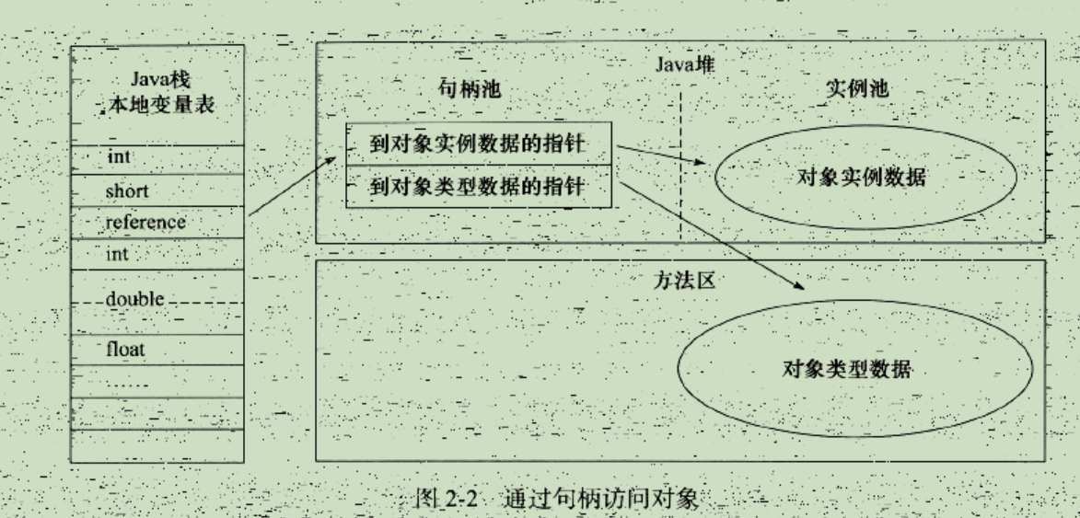

直接指针访问
在虚拟机hotspot中使用直接指针访问进行对象访问
如果使用直接指针访问，那么java堆对象的布局就必须考虑如何放置访问类型数据的相关信息，而reference存储的直接是对象地址

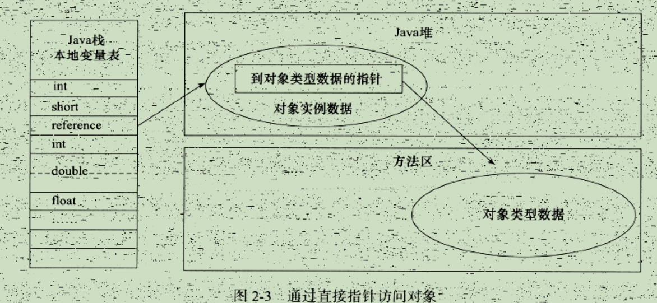

句柄访问和直接指针访问比较：
句柄访问好处：reference存储的是稳定的句柄地址
直接指针访问好处：速度更快，缺点：需要考虑如何放置访问类型数据的相关信息

OutOfMemory

两种异常
- 如果线程请求的栈深度大于虚拟机所允许的最大深度，将抛出StackOverFlowError
- 如果虚拟机在扩展栈时无法申请到足够的空间，则抛出OutOfMemoryError

在单线程下，无论是由于堆栈太大还是虚拟机容量太小，当内存无法分配时，虚拟机都是抛出的StackOverflowError

如果测试的是多线程，通过不断创建线程的方式可以产生OutOfMemoryError

方法区和运行时常量池溢出
运行时常量池是方法区的一部分

方法区溢出是一种比较常见的内存溢出异常，一个类要被GC回收掉，判定条件是比较苛刻的。通过不断创建类来造成方法区运行时异常

本机直接内存溢出
DirectMemory容量可通过-XX:MaxDirectMemorySize指定，如果不指定，则默认与java堆最大值（由-Xmx指定）一样

三 垃圾回收期与内存分配策略
GC(Garbage Colllection)

由于虚拟机栈，本地方法栈，程序计数器三个部分随线程生而生，灭而灭，对这三部分的GC不需要关注太多，GC主要需要关注java堆和方法区（这部分内存的分配和回收都是动态的）

判断对象已死
引用计数算法：
给对象添加一个引用计数器，有一个地方引用它，计数器值加1，当引用失效，计数器值减1，任何时刻计数器为0的对象就是不可能再使用的
确定：无法解决对象之间循环引用的问题

可达性分析算法
在主流的商用程序语言（如java,C#）的主流实现中，都是通过可达性分析来判断对象是否存活。
算法思路：通过一系列称为”GC Roots”的对象作为起始点，从这些节点往下搜索，搜索走过的路径称为引用链，当一个对象到GC Roots没有任何引用链时，则证明此对象是不可用的

下图的Object 5,6,7是GC Roots不可达的,所以他们被判定为可回收的对象
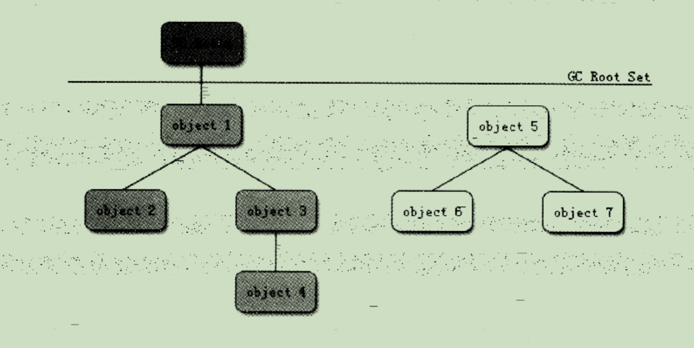

在java语言中，可作为GC Roots的对象包括下面几种
- 虚拟机栈（栈中的本地变量表）中引用的对象
- 方法区中类静态属性引用的对象
- 方法区中常量引用的对象
- 本地方法栈中JNI(即Native方法)引用的对象

HotSpot的算法细节实现

记忆集与卡表
记忆集是一种用于记录从非收集区指向收集区的指针集合的抽象数据结构

